МУНИЦИПАЛЬНОЕ АВТОНОМНОЕ УЧРЕЖДЕНИЕ

ДОПОЛНИТЕЛЬНОГО ОБРАЗОВАНИЯ

ЦЕНТР ТВОРЧЕСТВА И РАЗВИТИЯ «ДЕТВОРА»

МУНИЦИПАЛЬНОГО ОБРАЗОВАНИЯ

ХАНТЫ-МАНСИЙСКОГО АВТОНОМНОГО ОКРУГА – ЮГРЫ

ГОРОДСКОЙ ОКРУГ ГОРОД РАДУЖНЫЙ

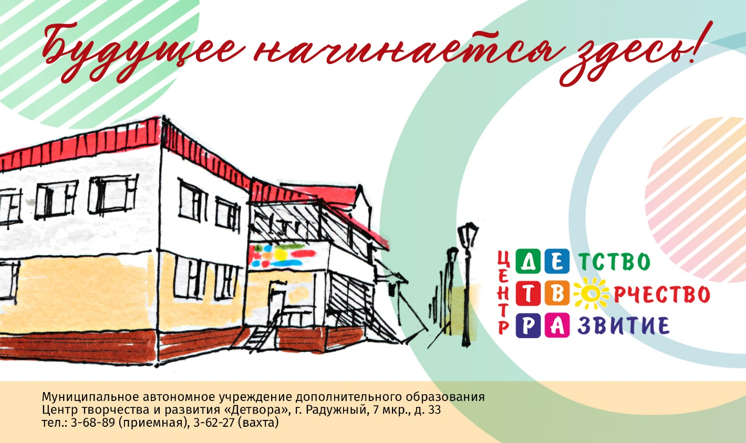

# План мероприятий

# по профилактике экстремизма, гармонизации межэтнических и межкультурных отношений, социальной и культурной

# адаптации мигрантов

# в МАУ ДО ЦТР «Детвора»

# на 2020 – 2021 учебный год

**г. Радужный, 2020**

Утверждаю:

Директор МАУ ДО ЦТР «Детвора» г. Радужный

_________________ Вербицкая О.В.

**План мероприятий по профилактике экстремизма, гармонизации межэтнических и межкультурных отношений, социальной и культурной адаптации мигрантов в МАУ ДО ЦТР «Детвора»**

**на 2020 – 2021 учебный год**

**Цель:** Формирование толерантного детского коллектива на основе ценностей многонационального российского общества, общероссийской гражданской идентичности и национального самосознания, принципов соблюдения прав и свобод ребенка, предотвращение разжигания социальной, расовой, национальной и религиозной розни.

**Задачи:**

1. Воспитание культуры толерантности и межнационального согласия.
2. Укрепление толерантного сознания учащихся и профилактика среди них экстремистских проявлений.
3. Выявление и преодоление распространения негативных тенденций, тормозящих социальное и культурное развитие учащихся.
4. Достижение необходимого уровня (в пределах познавательных способностей) правовой культуры учащихсякак основы толерантного сознания и поведения.
5. Недопущение среди учащихсяагрессии и насилия, ксенофобии на национальной и конфессиональной почве.
6. Формирование позитивных ценностей и установок на уважение, принятие и понимание богатого многообразия культур народов России, их традиций и этнических ценностей.
7. Адаптация и интеграция мигрантов в принимающее сообщество (детский коллектив).

|  |  |  |  |  |
| --- | --- | --- | --- | --- |
| № п/п | Мероприятия | Категория участников | Сроки | Ответственные |
| **Работа с педагогами:** | | | | | |
| 1. | Ознакомление с планом мероприятий по профилактике экстремизма, гармонизации межэтнических и межкультурных отношений, социальной и культурной адаптации мигрантов в школьном пространстве на 2020 – 2021 учебный год. | Педагоги ДО | сентябрь | Педагог-организатор |
| 2. | Инструктаж сотрудников школы по противодействию экстремизма. | Педагоги ДО | Август  Январь | Специалист ОТ и ТБ, ПБ |
| 3. | Знакомство работников и педагогов с нормативными правовыми документами. | Педагоги ДО | Ежегодно в сентябре и в январе | Администрация |
| 4. | Подготовка методических материалов по воспитанию толерантности у учащихся и родителей. | Педагоги ДО | В течение учебного года | Педагог-организатор |
| 5. | Участие администрации и педагогов МАУ ДО ЦТР в мероприятиях (конференциях, семинарах, круглых столах и иных мероприятиях), направленных на гармонизацию межэтнических отношений и формирование толерантности проводимых на муниципальном уровне | Педагоги ДО | В течение учебного года | Педагог-организатор |
| 6. | Адаптация и интеграция мигрантов в принимающее сообщество | Педагоги ДО | В течение учебного года | Педагог-психолог |
| 7. | Интерактивная карта антитеррористической деятельности Национального центра информационного противодействия терроризму и экстремизму в образовательной среде и сети Интернет (материал размещён на сайте организации) | Педагоги ДО | Сентябрь 2020 |  |
| 8. | Мониторинг экстремистских настроений в молодежной среде:  1. Ежедневный мониторинг детей руководителем ДОП; при входе в ЦТР «Детвора» - дежурным администратором.  2. В начале сентября - социально педагогическая диагностика коллективов, на основе которой формируется социальный паспорт социума, своеобразный банк данных о детях, который корректируется на протяжении всего учебного года  3.Систематическое проведение тематических инструктажей и совещаний по вопросам безопасности и профилактики агрессивного и противоправного поведения обучающихся, инструктажи с педагогами.  4. Психологическое обследование «Социометрия». Наблюдение за эмоциональным фоном | Педагоги ДО | 2020 – 2021 учебный год | педагог-психолог, педагоги-организаторы,  педагоги ДО, заместитель директора по УВР |
| **Работа с обучающимися:** | | | | | |
| 1. | Проведение учебно-профилактических мероприятий (бесед), направленных на формирование действий в случаях нарушения общественного порядка, террористической угрозы и экстремистских проявлений | Учащиеся объединений | В течение года | Педагоги ДО, педагог-организатор |
| 2. | День солидарности в борьбе с терроризмом.  Беседы «Мы- солидарны!» | Учащиеся объединений | 03.09.2020  ЦТР «Детвора» | Педагоги ДО, педагог-организатор |
| 3. | День окончания Второй мировой войны. «Уроки Победы» «Уроки Второй Мировой»  Оформление информационного стенда. | Учащиеся объединений | 03.09.2020  ЦТР «Детвора» | Педагоги ДО, педагог-организатор |
| 4. | Неделя безопасности  «Осторожно, мошенники!», «Памятка для родителей: ребёнок в интернете», «Безопасная среда» Профилактические беседы, распространение памяток | Учащиеся объединений | 02-08.09.2020 ЦТР «Детвора» | Педагоги ДО, педагог-организатор |
| 5. | Информационная стена «Интернет. Территория безопасности» | Учащиеся объединений | Октябрь ЦТР «Детвора» | Педагог-организатор |
| 6. | Онлайн-инструктаж  «П**равила безопасности в интернете»**  (Мы хотим, чтоб Интернет  Был вам другом много лет!  Будете знать правила эти –  Смело плавайте в Интернете.) | Учащиеся объединений | 2 ноября ЦТР «Детвора» | Педагоги ДО, педагог-организатор |
| 7. | Онлайн-челлендж в соц. сетях [#МояЮграМояРоссия](https://vk.com/feed?section=search&q=%23%D0%9C%D0%BE%D1%8F%D0%AE%D0%B3%D1%80%D0%B0%D0%9C%D0%BE%D1%8F%D0%A0%D0%BE%D1%81%D1%81%D0%B8%D1%8F)[#РадужныйХМАО](https://vk.com/feed?section=search&q=%23%D0%A0%D0%B0%D0%B4%D1%83%D0%B6%D0%BD%D1%8B%D0%B9%D0%A5%D0%9C%D0%90%D0%9E), посвященный Дню народного единства | Учащиеся объединений | 2-4 ноября 2020 ЦТР «Детвора» | Педагоги ДО, педагог-организатор |
| 8. | Поздравительная открытка «С Днём Народного Единства!» | Учащиеся объединений | 2-4 ноября 2020 ЦТР «Детвора» | Педагоги ДО, педагог-организатор |
| 9. | Городской фестиваль национальных культур «Разноцветный букет России», выставка декоративно-прикладного искусства «Ларец самоцветов» | Учащиеся объединений | 16 ноября 2020 ЦТР «Детвора» | Педагоги ДО, педагог-организатор |
| 10. | Городской конкурс чтецов «Мой друг Пушкин» | Учащиеся объединений | декабрь | Старший методист, педагоги ДО, педагоги-организаторы |
| 11. | Городской этап военно-патриотической песни «Память» | Учащиеся объединений | февраль | Педагоги ДО |
| 12. | Муниципальный этап Молодежных Кирилло-Мефодиевских Чтений | Учащиеся объединений | апрель | Педагоги ДО,  педагоги-организаторы |
| 13. | Патриотическая страничка: «Дети-герои войны» | Учащиеся объединений | апрель | Педагоги ДО,  педагоги-организаторы |
| 14. | Инфостена «Символы моей Родины» в рамках Дня Конституции РФ | Учащиеся объединений | декабрь | Педагоги-организаторы |
| 15. | Беседы: «Урок Добрых дел», «5 декабря – день добровольца в России»» | Учащиеся объединений | декабрь | Педагог - организатор,  педагоги ДО |
| 16. | Муниципальный этап Всероссийского конкурса чтецов «Живая классика» | Учащиеся объединений | апрель | Педагоги-организаторы,  педагоги ДО |
| 17. | Городской этап Всероссийского конкурса «Литературно-художественного творчества» | Учащиеся объединений | март | Педагоги-организаторы |
| 18. | Городской фестиваль  «Молодежная весна» | Учащиеся объединений | апрель | Педагоги-организаторы,  педагоги ДО |
| 19. | Городской открытый конкурс «Говорю и пишу по-русски» | Учащиеся объединений | апрель | Педагоги ДО,  старший методист |
| 20. | Мероприятие, приуроченное 90 летию округа, 35 летию города Радужный «Нас объединила Югра» (в рамках реализации проекта «ТОЧКА КИПЕНИЯ» (этномедиация, как основа внедрения альтернативных способов разрешения межнациональных конфликтных ситуаций, на основе культуры толерантности и мирного урегулирования противоречий) | Учащиеся объединений | декабрь | Педагог-психолог, педагоги-  организаторы |
| 21. | «День правовой помощи детям» (в рамках реализации проекта «ТОЧКА КИПЕНИЯ») | Учащиеся объединений | ноябрь | Педагог-психолог, педагоги-  организаторы |
| 22. | «Диалог цивилизаций, с успешными людьми» (в рамках реализации проекта «ТОЧКА КИПЕНИЯ») | Учащиеся объединений | февраль | Педагог-психолог, педагоги-  организаторы |
| 23. | Реализация проекта «Точка кипения»: «Этномедиация, как основа внедрения альтернаивных способов разрешения межнациональных конфликтных ситуаций, на основе культуры, толерантности и мирного урегулирования противоречий» (педагог-психолог Рамалданова Д.Я.) | Учащиеся объединений | 2020-2021 учебный год | Педагог-психолог, педагоги-  организаторы |
| 24. | Разработка и реализация дополнительных общеразвивающих программ для детей мигрантов:  - Дополнительная общеразвивающая программа культурно-языковой адаптации детей мигрантов «Лингва».  - Дополнительная общеразвивающая программа «Почемучки».  - Дополнительная общеразвивающая программа «Заниматика» | Учащиеся объединений | 2020-2021 учебный год | Педагоги ДО |
| 25. | Выпуск буклетов  «Права и обязанности маленького гражданина»  «Ответственное родительство» | Учащиеся объединений | ноябрь | Педагог - организатор,  педагоги ДО |
| 26. | Беседы по правовому воспитанию: «Имею право!?» | Учащиеся объединений | ноябрь | Педагог - организатор,  педагоги ДО |
| 27. | Муниципальный этап Всероссийской акции «Я – гражданин России» | Учащиеся объединений | февраль | Педагоги-организаторы |
| 28. | Муниципальный этап Всероссийского конкурса фотолюбителей «Юность России» | Учащиеся объединений | январь-февраль | Педагоги-организаторы |
| 29. | 23 февраля – «Армейский чемоданчик» | Учащиеся объединений | февраль | Педагоги – организаторы |
| 30. | Муниципальный заочный этап регионального конкурса исследовательских, творческих работ учащихся «Я живу в России, я живу в Югре» | Учащиеся объединений | февраль | Педагоги-организаторы |
| 31. | «Духовно-нравственный выбор человека в период всеобщей пандемии» - круглый стол в рамках проекта «Точка кипения» | Родители, волонтёры, представители мусульманской мечети, церкви | Март 2021 | Педагоги-организаторы, педагог-психолог |
| 32. | «Разговор о главном» - встреча с подростковым врачом, родителями и учащимися | Родители, подростки, подростковый врач | Апрель 2021 | Педагоги-организаторы |
| 33. | КВИЗ - интерактивная викторина в рамках празднования Дня славянской письменности и культуры | Учащиеся объединений5-10 кл | Май 2021 | Педагоги-организаторы |
| 34. | Методические рекомендации по профилактике и противодействию экстремизму в молодежной среде (материал размещён на сайте организации) | Учащиеся объединений | Сентябрь 2020 | Старший методист |
| 35. | Программа культурно-языковой и социальной адаптации детей мигрантов «Многоликая моя Россия!» (реализация программы) | Учащиеся объединений | 2020-2021 учебный год | Старший методист (автор программы) |
| 36. | Проведение встреч с представителями национальных общин (знакомство обучающихся с деятельностью различных национальных культур). | Учащиеся объединений | апрель | Педагог-организатор,  педагоги ДО |
| 37. | Проведение встреч с представителями религиозных конфессий (знакомство учащихся с основными видами религий и их учениях о доброте, мире, любви и добродетели). | Учащиеся объединений | апрель | Педагоги ДО, педагог-организатор |
| 38. | Организация и проведения экскурсий в ОВД, в прокуратуру, в администрацию города (привитие обучающимся навыков должного уважения к закону, правоохранительным органам и органам местного самоуправления) | Учащиеся объединений | В течение учебного года | Педагоги ДО, педагог-организатор |
| 39. | Проведение встреч с сотрудниками правоохранительных органов, КДН, ОПДН (познакомить учащихся с информацией о различных формах ответственности. Развитие навыков самосохранения и самообладания.) | Учащиеся объединений | В течение года | Педагоги ДО, педагог-организатор |
| 40. | Анкетирование «Определение взаимоотношений среди обучающихся в классном коллективе» | Учащиеся объединений | Май | Педагог - психолог |
| 41. | Психологический тренинг «Многонациональный мир глазами детей» | Учащиеся объединений | февраль | Педагог - психолог |
| 42. | Экскурсии в этнографический музей (онлайн и офлайн) | Учащиеся объединений | В течение учебного года | Педагоги ДО, педагог-организатор |
| 43. | Просмотр и обсуждение видеороликов о Югре, России. | Учащиеся объединений | Раз в четверть | Педагоги ДО, педагог-организатор |
| 44. | Ознакомление обучающихся (мигрантов) с историей и культурой народов России и стран СНГ (знакомство обучающихся с интереснейшей культурой различных народов России через призму богатой истории, обычаев и традиций) | Учащиеся объединений | Январь - май | Педагоги ДО, педагог-организатор |
| 45. | Ознакомление обучающихся (мигрантов) с известными деятелями народов России и стран СНГ (знакомство обучающихся с известнейшими людьми из различных народов, внесших значительный вклад в развитие своего отечества и укрепления связи с Россией) | Учащиеся объединений | Январь - май | Педагоги ДО, педагог-организатор |
| **Работа с родителями:** | | | | | |
| 1. | Проведение родительских собраний по темам:  «Как не стать жертвой экстремизма и терроризма»;  «Безопасность наших детей»;  «Воспитание толерантной и поликультурной личности в семье»;  «Человек среди людей, или общество, в котором мы живем»  (информирование родителей о правилах поведения, семейных ценностях, о действиях в чрезвычайных ситуациях); | Родители учащихся | В течение года | Педагоги ДО, педагог-организатор |
| 2. | Выпуск буклетов «Права и обязанности маленького гражданина», «Ответственное родительство» | Родители учащихся | ноябрь | Педагог- организатор,  педагоги ДО |
| 3. | Распространение печатной продукции (памятки, буклеты) по разъяснению ответственности по разжиганию межнациональной розни, религиозного фанатизма, национальной расовой нетерпимости.Использование доступных для учащихся источников информации (сайт ЦТР «Детвора», группы, чаты, мессенджеры в соцсетях.) в целях раскрытия антиобщественной природы экстремизма в любых его проявлениях, снижения социальной напряженности в  молодежной среде и формирования в массовом сознании позитивного отношения к толерантности как социальной норме. | Педагоги,  родители,  учащиеся | В течение года | Педагоги ДО, педагог-организатор |
| 4. | Размещение на сайте информации по профилактике экстремизма, формированию культуры межнационального и межконфессионального согласия  (использование материалов с сайта admrad.ru) (сайт обновлен <https://tutdetvora.ru> , вкладка «Профилактика экстремизма, гармонизация межэтнических, межкультурных и межконфессиональных отношений») | Учащиеся, родители учащихся | Постоянно,  не реже 1 раза в месяц | Старший методист,  педагог-организатор |